Um Bauerenhaff – Exercicer
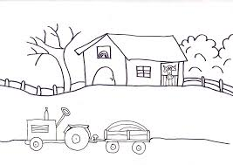
1. Wie mécht wat net?

a) Eng Kou liest net.
b) E Päerd __________ net.
c) En Hond ______________________.
d) En Hung ______________________.
e) Eng Kaz ______________________.
f) E Kallef ______________________.
g) E Schwäin ____________________.

2. Sazzalot

a) de Bauer ësst Bandit
b) d’Kou ass Hee
c) d’Päerd schafft an der Wiss
d) den Hond ass Eeër
e) d’Kaz leet rout
f) d’Kallef heescht um Feld
g) d’Hung drénkt bäim Haus
h) den Trakter leeft Mëllech

a) __________________________________________________________

b) __________________________________________________________

c) __________________________________________________________

d) __________________________________________________________

e) __________________________________________________________

f) __________________________________________________________

g) __________________________________________________________

h) __________________________________________________________

